Добрый вечер, коллеги, друзья
Вашему вниманию небольшой рассказ про металлики в микс системе Автолюкс
Самый искристый на сегодняшнее время тип Лентикуллярный Серебрянный доллар. В системе их 2 мелкий AL169 и средне-крупный AL168. Их комбинации активно используются в современных красках типа мокрый асфальт SAE, DO, Ford Magnetic. Усилить свечение в отражении и флоп эффект можно добавив 10-20% аджастера AL192. Затемнить момент отражения, снизить искристость и визуальный размер частиц можно вводом в рецепт 10-20% мелкого сатинового AL164
Округлый металлик Bright (яркий) AL165 имеет средний размер и выразительную светлоту под всеми углами обзора. Он максимально для металликов высвечивает цветовые тонеры и делает краску более яркой по цвету. Может использоваться в синих RPL, голубых 2B, салатных AE3 цветах, иногда в комбинации с цветными перламутрами. Визуальный размер и переливы можно менять флоп корректором или аджастером
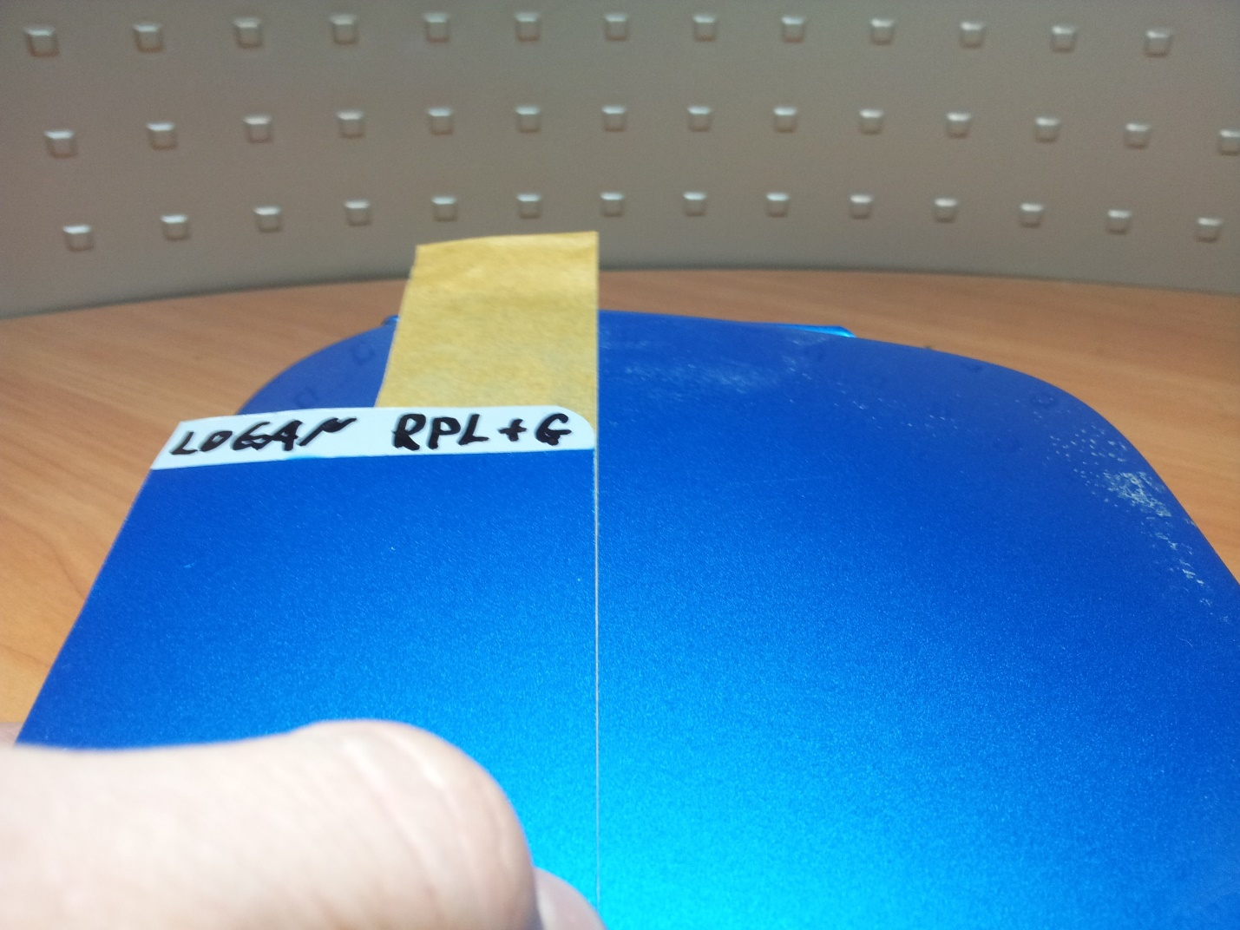
Стандартный(хлопья) средний металлик AL162 при рассеянном освещении выглядит как доллар, немного светлее в отражении, при направленном освещении не дает искристость и имеет более темное отражение. Легко укрупнить частицы флоп корректором и замельчить сатиновым металликом AL164. Считается хорошо подходит для старых цветов типа MERS 744,199. Однако и в новых вариантах цветов типа Moondust Silver, 1C0 может составлять основу формулы
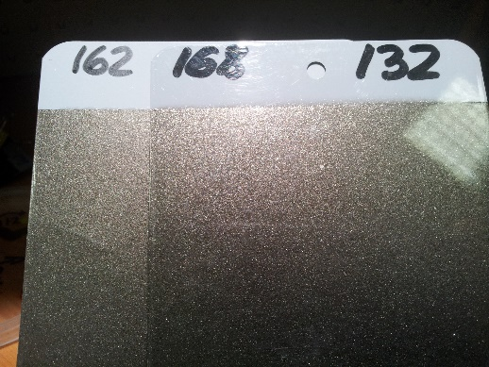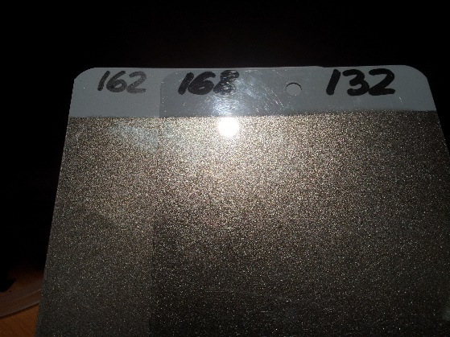
Самый мелкий стандартный (хлопья) AL164 имеет так называемый сатиновый эффект, то есть сглаживает перелив (флоп эффект), он самый укрывистый металлик в системе, имеет самое темное отражение и светлый боковой тон. Активно используется в колеровке как дополнительный металлик для затемнения отражения и подавления искристости у долларов. Также создает эффект более мелкого зерна. Более крупный сатин легко получить сочетанием 164 и 162
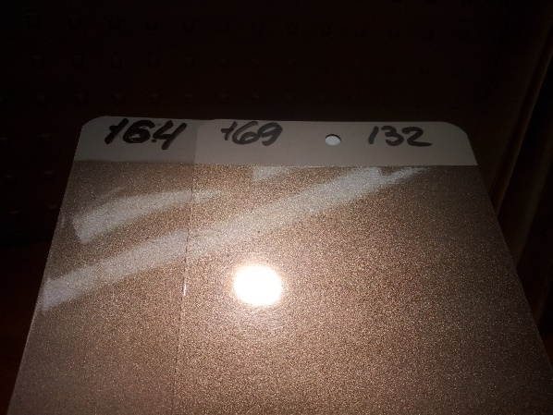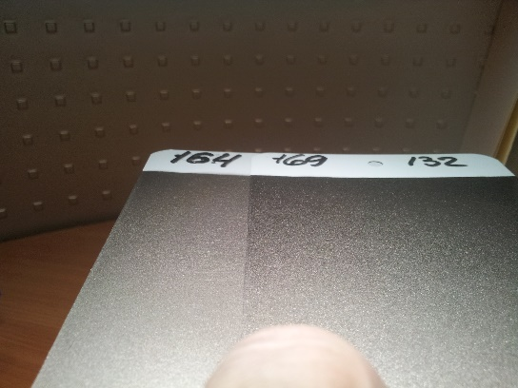
Самый крупный металлик ближе к округлому типу AL166 есть в каждой системе, используется в небольшом количестве для эффекта искристости в темных и черных цветах типа GAR и Toyota 217. На сегодняшний день намечается тенденция его замены на стеклянные флейки типа D9037
Мелкий AL161 и крупный AL163 сняли с производства из-за отсутствия необходимости их использования. 161 легко повторить сочетанием 162 и 164, 163 сочетанием 162 и 168 или просто добавив флоп корректор.
Желтый металлик AL167 в системе конечно не доллар, но по яркости ближе к округлому металлику AL165, а не к хлопьям как в старых системах. Он активно используется в красных и оранжевых красках типа TDY, DM, его небольшая добавка помогла сделать рецепт Renault 21B
Итого в системе 6 и 1 цветной металлик, флоп корректор и аджастер. Комбинируя их сочетания можно получить практически любой необходимый для колеровки перелив и эффект.
Секрет колеровки:
Как дополнительный металлик можно рассмотреть супермелкий доллар PPG D947 как дополнение к мелкому сатиновому AL164. Момент отражения у него такой же темный, но прямо и острый угол не такой светлый как у 164. Его можно использовать для затемнения момента отражения без сильного осветления бокового тона. Он идет в стандарте Mazda 46G
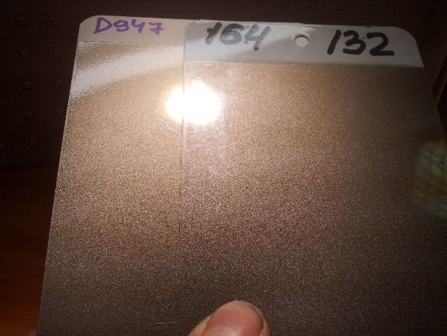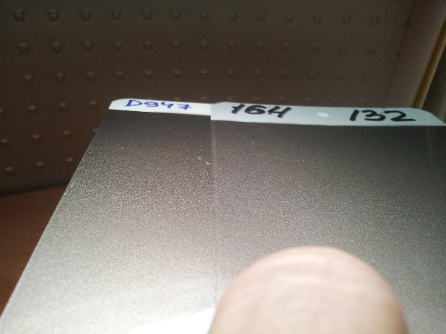
Возможно в ближайшие годы возрастет количество цветов с хромэфектным металликом D9070 Mazda 46V и 46G и со стеклянными флейками D9037 Toyota 217. Систему также можно расширить синим и оранжевым металликом D985 и D983. С нетерпением ждем образцов Tiger eye, O6, O8, R9A для проверки необходимости комплектовать систему оранжевым металликом D983. По синему металлику пока не возникало потребности его использования, даже для GCT.

